Manuál pro podání žádosti přes Dotační portál města

Grantový program podpory Zdravé město Velké Meziříčí

- Žadatel se přihlásí do Portálu občana města Velké Meziříčí na internetových stránkách města Velké Meziříčí - https://www.velkemezirici.cz/ , klikne na odkaz „Portál občana – přihlášení“.
Pozn. Doporučujeme, aby se do Portálu občana zaregistrovala fyzická osoba – statutární zástupce žádajícího subjektu nebo osoba pověřená podáním žádosti za právnický subjekt.

- Kliknutím zvolí oblast „DOTACE“ a dotační program „ZDRAVÉ MĚSTO“.
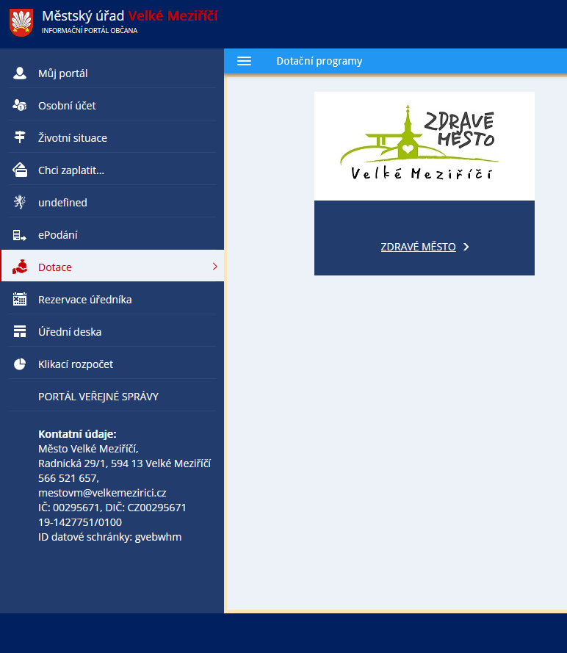

- Kliknutím na „lupu“ v sekci „Detail“ otevřete úvodní stránku

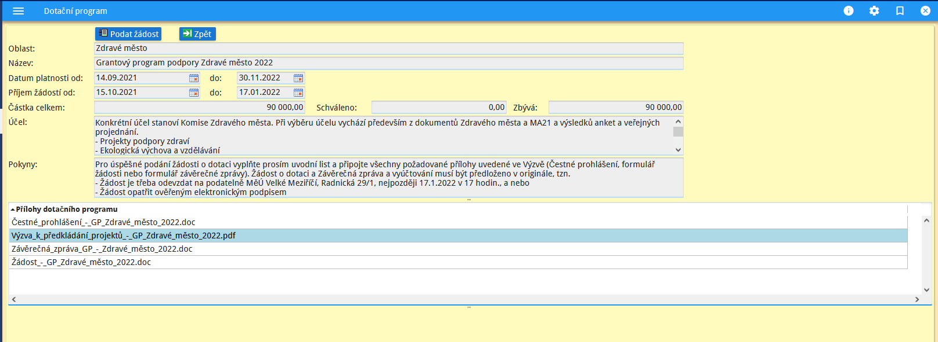
- Kliknutí na „Podat žádost“.

- V „krycím“ formuláři jsou již předvyplněny údaje o fyzické osobě, která se registrovala v Portálu občana města Velké Meziříčí a je pověřena za právnickou osobu podat žádost (statutár nebo pověřená/zastupující osoba žádajícího subjektu).

V políčku „Žadatel právnická osoba“ je nutné zvolit ANO. Po této volbě se zpřístupní informace „Žadatel právnická osoba“, které je nutné vyplnit.
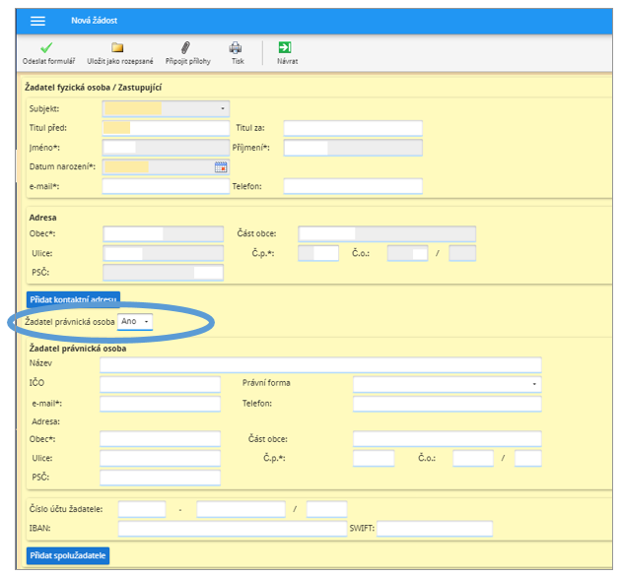

POZN. Volba „Přidat spolužadatele“ znamená přiřadit k hlavnímu žadateli další právnickou či fyzickou osobu.

- Dále je nutné připojit k formuláři požadované přílohy dle Výzvy (Žádost + další požadované přílohy).
Pozn.: Pokud žadatel chce v rozpracované žádosti prohlédnout přiložené dokumenty, je nutné rozpracovanou žádost uložit a poté otevřít a prohlédnout přílohu.
Pokud žadatel disponuje ověřeným elektronickým podpisem, před vložením přílohy „Žádost“ do příloh Dotačního programu k odeslání tuto elektronicky podepíše. Pokud tímto podpisem nedisponuje, musí současně vlastnoručně podepsanou žádost v listinné podobě dodat na podatelnu Městského úřadu Velké Meziříčí.
- V případě, že žadatel ještě nebude žádost odesílat, může ji uložit jako rozpracovanou – rozepsanou.

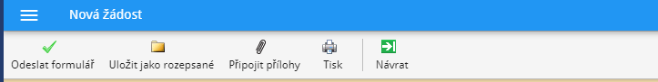
- Pokud je žádost ve finální podobě, žadatel ji odešle kliknutím na „Odeslat formulář“.

- Pokud je vše vyplněno a žádost je v pořádku, zobrazí se informace
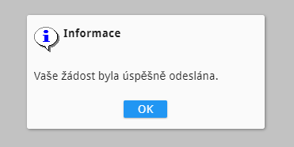

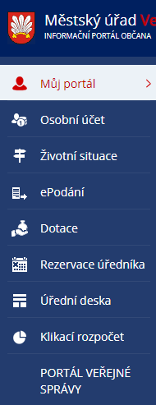
Přehled Žádostí (schválených, rozpracovaných či vrácených k dopracování) je zobrazen v záložce „Můj portál“.

